Sto Wärmedämm-Verbundsystem StoTherm Cell

Sto

Eigenschaften

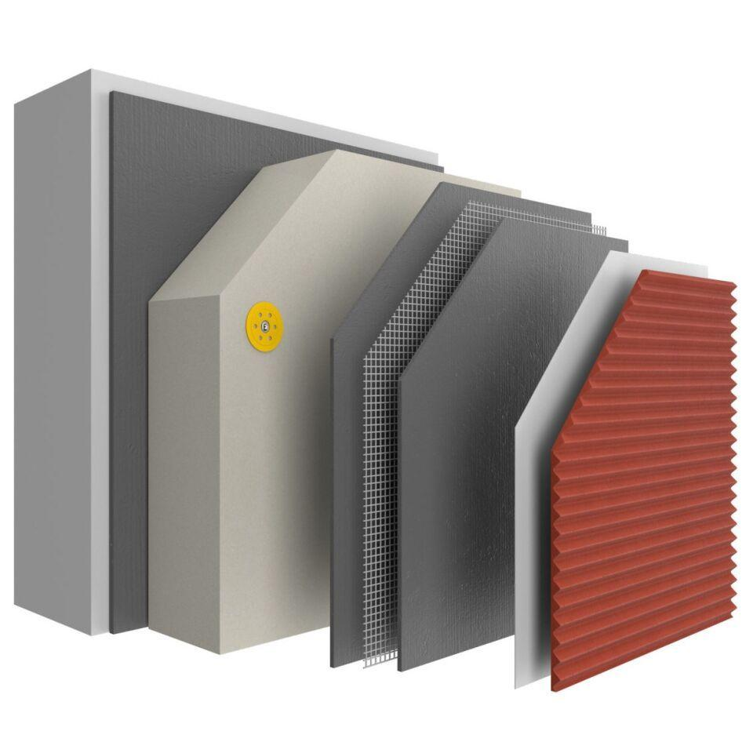

Arbeitsuntergrund

Beton, Mauerwerk

Oberflächengestaltung Fassade

Fassadenelemente, Putz

Werkstoff

Mineralschaum

Stärke (mm)

0,00 - 200,00

Befestigung

dübeln, kleben

Brandverhalten

A1

Anwendungsart

Altbau | Neubau